УДК 332, 338 / ББК 65.04

ТЕХНОЛОГИЧЕСКИЙ СУВЕРЕНИТЕТ РОССИИ: РОЛЬ ФОРМИРОВАНИЯ ДИВЕРСИФИЦИРОВАННОЙ СПЕЦИАЛИЗАЦИИ ЭКОНОМИКИ И ПОВЫШЕНИЯ ЕЕ СЛОЖНОСТИ

Бикмаева Алия Динмухаматовна доцент, к.э.н., доцент кафедры экономики и регионального развития, ФГБОУ ВО «Уфимский университет науки и технологии», г. Уфа, ул.Заки Валиди, 32. e-mail RakhmatullinaAD@gmail.com. ORCID: https://orcid.org/0000-0003-2021-6469

Аннотация
Технологический суверенитет страны, на наш взгляд, может обеспечиваться за счет текущей специализации регионов. С этой целью анализируется текущая специализация регионов, оценивается уровень множественной (диверсифицированной) специализации и предлагаются варианты дальнейшего развития регионов в рамках усложнения экономики.

Ключевые слова: регион, структура экономики, технологический суверенитет, сложность экономики, диверсифицированная (множественная) специализация

События последних лет отчетливо показали необходимость обеспечения технологического суверенитета нашей страны. Зависимость от зарубежных технологий и оборудования, отсутствие возможности производить необходимые товары на внутреннем рынке, санкции и ограничения, вводимые в отношении России, обусловливают необходимость развития собственных производств, исследований и разработок. В рамках Концепции технологического развития на период до 2030 г. под технологическим суверенитетом понимается наличие критических технологий, обеспеченных собственными линиями разработки и условиями производства, которые представлены в двух формах: исследования, разработка и внедрение технологий, а также производство высокотехнологичной продукции. Очевидно, что достижение технологического суверенитета необходимо для обеспечения экономической независимости страны, ее национальной безопасности и повышения конкурентоспособности производимых отечественных товаров.
В числе приоритетных направлений в рамках укрепления технологического суверенитета представлены такие сферы как авиационная, медицинская, станкостроительная, фармацевтическая, химическая, электронная, энергетическая промышленности, автомобилестроение, судостроение, железнодорожное, сельскохозяйственное, тяжелое и нефтегазовое машиностроение. В свою очередь, к производству высокотехнологичной продукции относится создание таких товаров как измерительные инструменты, компьютерная техника, летательные аппараты, вооружение, машины и оборудование, электроника, лекарства и медицинское оборудование, химические продукты и материалы. Анализируя товары, относящиеся к высокотехнологичным, можно отметить, что укрупненно они входят в состав машиностроительной, химической отраслей и информационных технологий.
Мы считаем, что для изучения возможностей регионов с целью развития отраслей, содействующих укреплению технологического суверенитета, необходимо понимание текущей специализации субъектов. Регионы, в структуре экономики которых присутствует несколько отраслей специализации, имеют диверсифицированную специализацию, что позволяет избежать рисков узкой специализации и снижать уязвимость экономической системы субъекта, при этом иметь преимущества от концентрации производства в виде эффекта масштаба, пула квалифицированных работников, перетоков знаний между отраслями и фирмами, агломерационных эффектов и развитой инфраструктуры [3, 4, 7].
Анализируя технологический суверенитет нельзя оставить в стороне такое понятие как «сложность экономики», под которым понимается совокупность знаний и технологий, применяемых для производства разнообразных передовых товаров и услуг в стране. Как известно, усложнение экономики способствует экономическому росту [1]. На наш взгляд, дальнейшим направлением развития экономики регионов должно стать формирование модели экономической системы с умеренно-диверсифицированной специализацией в рамках усложнения экономики [2].
Целью исследования является выявление регионов, имеющих текущую специализацию, способную обеспечить развитие видов деятельности для достижения технологического суверенитета страны.
В рамках исследования по 85 регионам России были рассчитаны коэффициенты специализации за 2024 г. и определен уровень множественной специализации, характеризующий степень ее диверсификации [2, 5]. Коэффициент специализации определяется как отношение доли отрасли в регионе к отрасли в стране к ВРП региона к суммарному ВРП регионов страны. Коэффициент множественной специализации определяется как отношение количества отраслей специализации в субъекте к общему количеству рассматриваемых отраслей.
Эмпирической базой послужили официальные данные Федеральной службы государственной статистики по структуре и объемам отгруженной продукции обрабатывающих производств, сельского хозяйства и добыче полезных ископаемых, валового регионального продукта (ВРП).
Согласно полученным результатам в 2024 г. машиностроение являлось отраслью специализации в следующих регионах: Брянская, Владимирская, Калужская, Костромская, Московская, Орловская, Рязанская, Смоленская, Тверская, Тульская, Ярославская, Архангельская, Калининградская, Ленинградская, Псковская, Ростовская, Нижегородская, Пензенская, Самарская, Саратовская, Ульяновская, Курганская, Свердловская, Челябинская, Омская области, г. Санкт-Петербург, республики Башкортостан, Марий Эл, Мордовия, Татарстан, Удмуртия, Чувашия, Бурятия, Пермский, Алтайский, Хабаровский края.
Химическая промышленность – отрасль специализации в следующих субъектах: Владимирская, Воронежская, Калужская, Курская, Липецкая, Московская, Рязанская, Смоленская, Тамбовская, Тульская, Ярославская, Вологодская, Калининградская, Ленинградская, Новгородская, Волгоградская, Кировская, Нижегородская, Самарская, Саратовская, Курганская, Тюменская, Кемеровская, Омская, Амурская области, Ставропольский и Пермский края, республики Башкортостан, Мордовия, Татарстан, Чувашия.
Данные отрасли являются важными элементами технологического суверенитета. Следовательно, их дальнейшее развитие в направлении усложнения технологических процессов и создания более сложных товаров, будет способствовать укреплению технологического суверенитета.
Рассмотрим множественную специализацию регионов. Оценка уровня диверсификации специализации представлена на рисунке 1. Регионы распределены на 3 группы по показателю множественной специализации: 1) 0 – 0,3 – субъекты с низким уровнем диверсификации специализации; 2) 0,3 – 0,6 – регионы, имеющие оптимальный уровень диверсификации специализации; 3) 0,6 – 0,86 – регионы с гипердиверсифицированной специализацией.
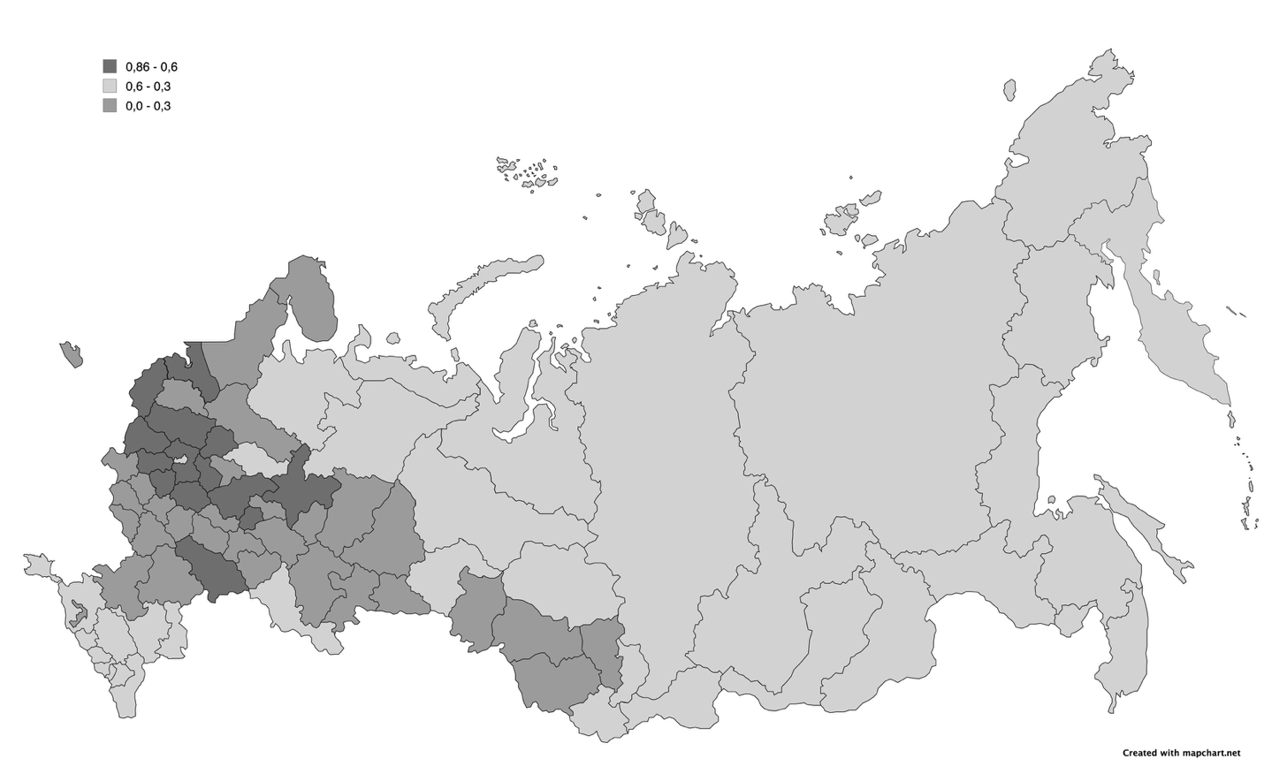
Рис. 1. Уровень множественной специализации в регионах России в 2024 г.

Наибольшее количество специализаций характерно для регионов Центрального и Приволжского федеральных округов, наименьшее – для субъектов Северо-Кавказского, Южного, Уральского, Сибирского и Дальневосточного федеральных округов.
Диверсифицированная специализация свидетельствует о наличии в регионе нескольких отраслей специализации, что позволяет субъекту получать выгоды как от специализации (эффект масштаба, снижение издержек, концентрация ресурсов в наиболее конкурентоспособных отраслях, сосредоточение высококвалифицированных кадров на определенной территории), так и от диверсификации (распределение рисков между отраслями в периоды спада и внешних шоков). Исходя из полученных результатов, можно заметить, что большая часть регионов имеет низкий уровень диверсификации специализации, что приводит к уязвимости экономической системы в период спадов и внешних шоков. Нет сомнения в том, что регионам, входящим в 3 группу необходимо дополнительно развивать некоторые виды деятельности, чтобы разнообразить структуру промышленного портфеля региона. Диверсификация отраслевой структуры должна проводиться в направлении усложнения технологических процессов и усложнения производимых товаров и услуг на базе имеющихся сравнительных преимуществ регионов. Субъекты 1 группы, в свою очередь, имеют чрезмерно диверсифицированную специализацию, что может привести к снижению эффективности ключевых отраслей специализации в силу распыления ресурсов.
Как известно, машиностроительный и химический комплексы играют важную роль в обеспечении технологического суверенитета. Регионы, специализирующиеся в машиностроительном и химическом комплексах, обладают конкурентными преимуществами в данных сферах: наличие высококвалифицированных кадров, технологической базы, развитой инфраструктуры. Следовательно, субъекты, специализирующиеся в данных направлениях, способны развивать текущую специализацию в направлении усложнения технологического процесса и расширения ассортимента сложных товаров и услуг.
Таким образом, для обеспечения технологического суверенитета страны в регионах имеются необходимые трудовые ресурсы, научная и технологическая базы. Достижение положительного результата может быть обеспечено за счет развития новых отраслей специализации в регионах Дальневосточного, Сибирского, Уральского, Северо-Кавказского и Южного федеральных округов. Сокращения отраслей специализации в гиперспециализированных регионах для аккумуляции имеющихся ресурсов в наиболее конкурентоспособных и сложных отраслях также может оказать положительное влияние при формировании технологического суверенитета. В субъектах с умеренно-диверсифицированной специализацией можно говорить о необходимости усложнения текущих отраслей специализации.

СПИСОК ЛИТЕРАТУРЫ

- Афанасьев, М. Ю. Оценка структурной сложности региональных экономик и ее влияния на ВРП / М. Ю. Афанасьев, А. А. Гусев // Региональная экономика и управление: электронный научный журнал. – 2025. – № 2(82). – EDN VUQHAN
- Бикмаева, А. Д. Множественная специализация экономики региона: «компромисс» между диверсификацией и специализацией / А. Д. Бикмаева // Экономика и управление: научно-практический журнал. – 2025. – № 3(183). – С. 8-14. – DOI 10.34773/EU.2025.3.2. – EDN ZZTITI.
- Chen, J. Interpreting Economic Diversity as the Presence of Multiple Specializations. Working Paper. – 2018-02, Regional Research Institute, West Virginia University.
- Dissart, J.C. Regional Economic Diversity and Regional Economic Stability: Research Results and Agenda / J.C. Dissart // International Regional Science Review. – 2003. – №26. – P.423-446.
- Hong S. The Influence of Multiple Specializations on Economic Performance in U.S. Metropolitan Areas / S. Hong, Y. Xiao // Sustainability. – 2016. – 8 (9). DOI: 10.3390/su8090963.
- Krugman, P. R. Geography and trade / Krugman, P. R. – MIT Press, 1991. – 142 p.
- Malizia, E. The influence of economic diversity on unemployment and stability / E. Malizia, S. Ke // Journal of regional science. – 1993. –Vol.33. – №2. – P.221–235.

Распоряжение Правительства РФ от 20 мая 2023 г. №1315-р «Об утверждении Концепции технологического развития на период до 2030 г.»
Постановление Правительства РФ от 15.04.2023 №603 «Об утверждении приоритетных направлений проектов технологического суверенитета и проектов структурной адаптации экономики Российской Федерации и Положения об условиях отнесения проектов к проектам технологического суверенитета и проектам структурной адаптации экономики Российской Федерации, о представлении сведений о проектах технологического суверенитета и проектах структурной адаптации экономики Российской Федерации и ведении реестра указанных проектов, а также о требованиях к организациям, уполномоченным представлять заключения о соответствии проектов требованиям к проектам технологического суверенитета и проектам структурной адаптации экономики Российской Федерации"
Федеральная служба государственной статистики. Регионы России. Основные характеристики субъектов Российской Федерации. https://rosstat.gov.ru/storage/mediabank/Region_Subekt_2024.pdf Регионы России. Социально- экономические показатели https://rosstat.gov.ru/storage/mediabank/Region_Pokaz_2024.pdf.

